자료구조 Project 매뉴얼

**2012210112** 유현우

**목차**

내용

**1.** **동작환경** 2

**2.** **실행 프로그램 목록** 3

**3.** **자료 데이터 파일 복사** 4

**4.** **샘플 데이터 생성** 6

**4.1.** **Visual Studio에서 샘플 데이터를 생성하는 방법** 7

**4.1.1.** **User 정보 데이터 생성** 7

**4.1.2.** **Tweet 정보 데이터 생성** 8

**4.1.3.** **Tweet 정보 데이터 생성** 9

**4.2.** **Command 창에서 샘플 데이터를 생성하는 방법** 11

**4.2.1.** **User 정보 데이터 생성** 11

**4.2.2.** **Friend 정보 데이터 생성** 11

**4.2.3.** **Tweet 정보 데이터 생성** 12

**5.** **Project 실행** 13

# **동작환경**

본 Project는 Microsoft Visual Studio Community 2015를 사용하여 작성하였기 때문에, Visual Studio를 사용해 Solution을 읽어 들인 경우 가장 편리하게 이용할 수 있다. 하지만 Visual Studio를 이용하지 않는 경우에는 Command 창을 이용해 프로그램들 실행시킬 수 있다.

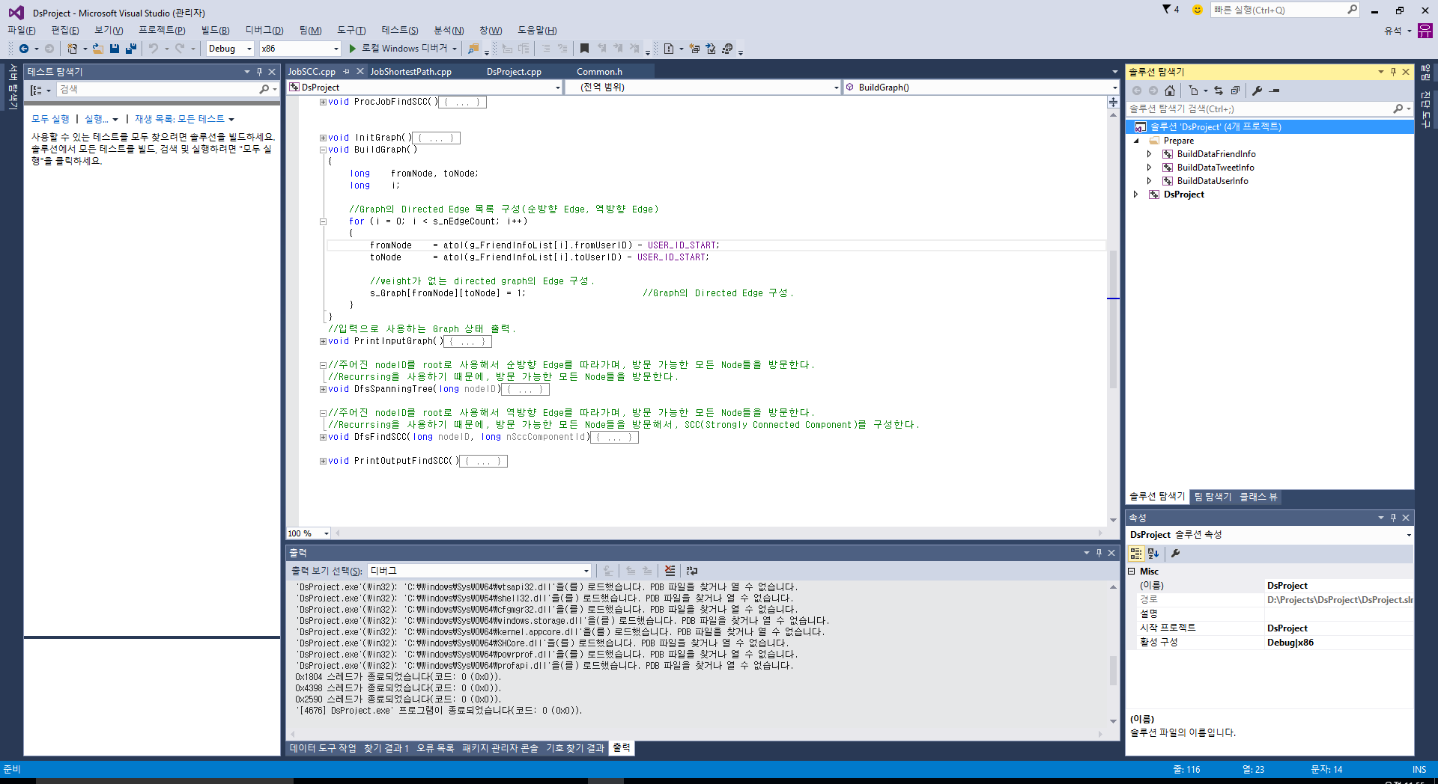

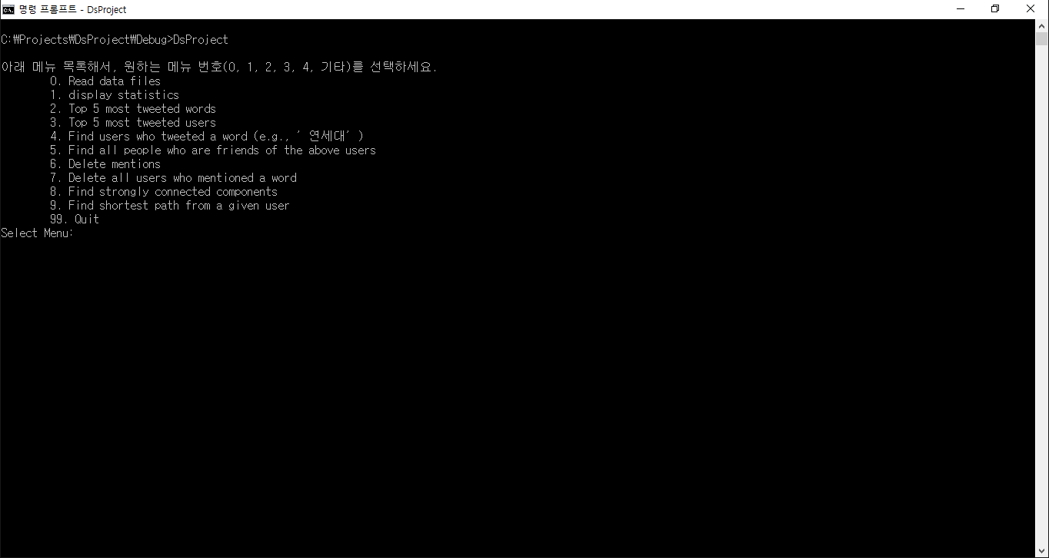

# **실행 프로그램 목록**

다음과 같은 4개의 실행 프로그램들로 구성되어 있다.

* **BuildDataUserInfo. exe**: Project에서 사용하는 샘플 User 정보를 생성하는 프로그램.
* **BuildDataFriendInfo. exe**: Project에서 사용하는 User들의 샘플 Friend 정보를 생성하는 프로그램.
* **BuildDataTweetInfo. exe**: Project에서 사용하는 User들의 샘플 Tweet 정보를 생성하는 프로그램.
* **DsProject. exe**: 위의 3 프로그램을 이용해 생성한 샘플 데이터를 이용해, Project 내용을 수행하는 프로그램.

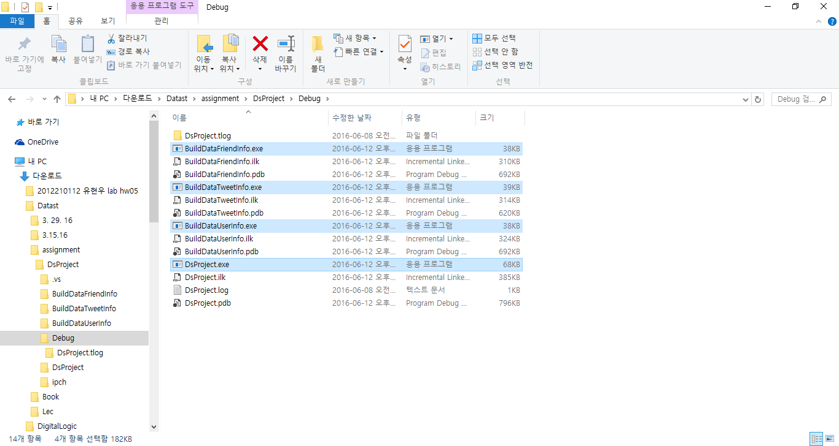

# **자료 데이터 파일 복사**

Project에서 사용하는 샘플 Tweet 데이터를 생성하기 위해, 사전에 준비된 파일들을 실행 프로그램이 위치하는 곳으로 복사해야 한다.

이들 데이터 파일은 폴더 **BuildDataTweetInfo**에 존재하는 30개의 텍스트 파일 **“Twee1.tx” ~ “Tweet30.txt”** 이다. 이들 텍스트 파일은 각 User가 Tweet에 사용한 Word들을 포함하고 있다. 이들 내용을 하나씩 추출해서, 사용자가 Tweet 한 것처럼 샘플 데이터를 구성하는데 사용한다.

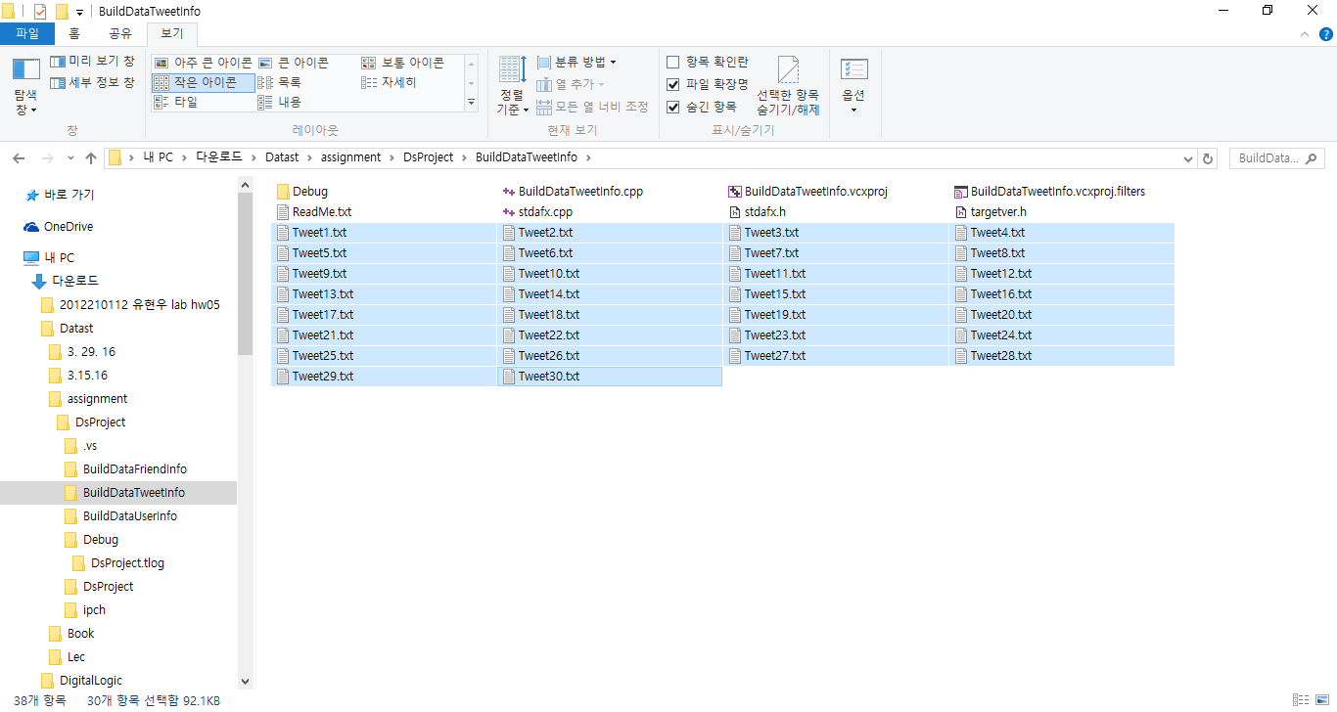

폴더 **BuildDataTweetInfo**에 존재하는 이들 30개의 데이터 파일을 실행 프로그램 파일들이 위치하는 폴더 Debug로 복사한다. 즉, 실행 프로그램 파일들이 존재하는 폴더 Debug는 아래 화면과 같은 모습을 가져야 한다. 만일 데이터 파일들이 이미 준비되어 있다면, 그것을 그대로 사용하면 된다.

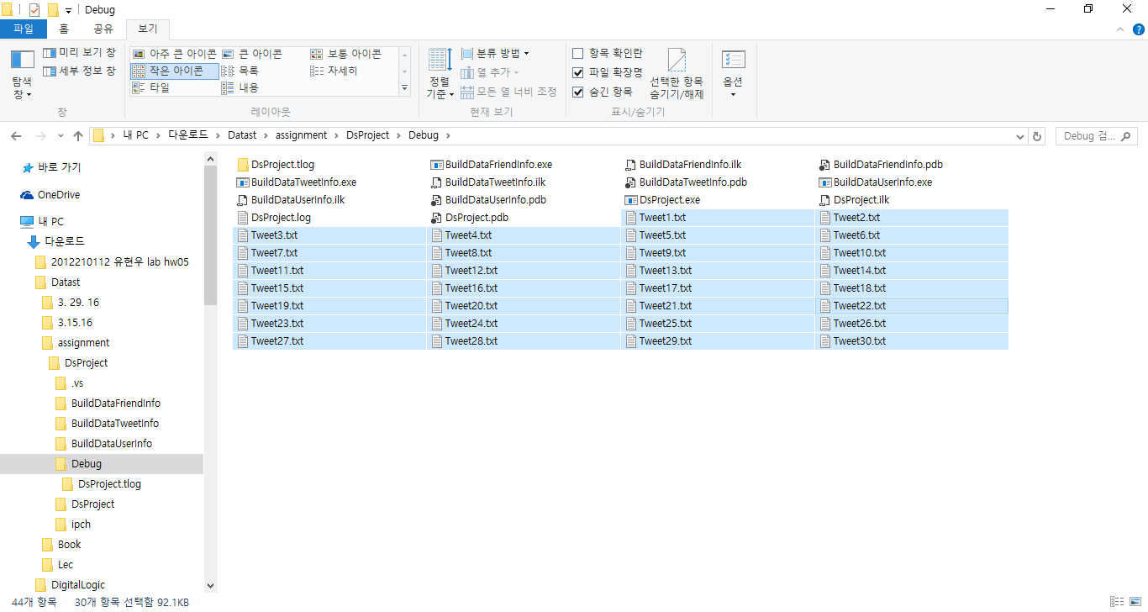

# **샘플 데이터 생성**

Project를 실행하기 전에, Project 에서 사용하는 샘플 데이터를 먼저 생성해야 한다. 샘플 데이터는 각각의 전용 프로그램 3개를 이용해서 쉽게 생성할 수 있다. 프로그램에서 생성하는 샘플 데이터는 파일에 저장된다. 따라서 Project에서 이 파일을 읽어와 이용할 수 있다. 샘플 데이터 파일은 “**UserInfo.txt**”, “**FriendInfo.txt**”, 그리고 “**TweetInfo.txt**”라는 3개 파일에 생성된다.

* 파일 **UserInfo.txt**: 샘플 User 목록.
* 파일 **FriendInfo.txt**: 샘플 Friend 목록.
* 파일 **TweetInfo.txt**: 샘플 Tweet 목록.

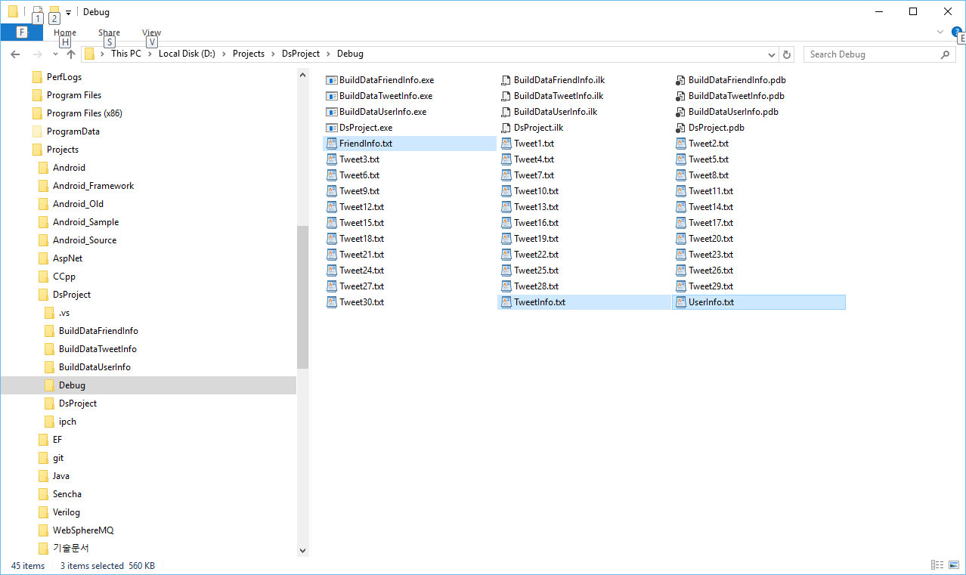

샘플 데이터는 Visual Studio에서 해당 프로그램의 Project를 시작 Project로 설정하고 실행하거나, Command 창에서 프로그램들을 실행시켜서 생성할 수도 있는데, 이들 각각의 방법은 다음과 같다.

# **Visual Studio에서 샘플 데이터를 생성하는 방법**

만일 Visual Studio에서 직접 프로그램을 실행해서 샘플 데이터를 생성하려면 다음과 같은 방법을 사용한다.

# **User 정보 데이터 생성**

Visual Studio에서 Project **BuildDataUserInfo**를 시작 프로젝트로 설정하고 프로그램을 실행한다.

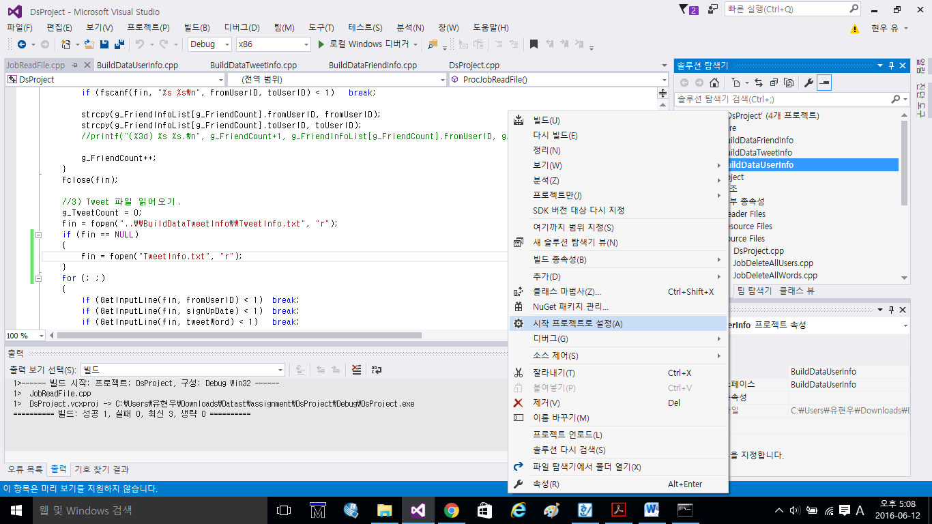

화면에 자동으로 생성하는 User 목록이 출력된다. 이들 User 목록은 BuildDataUserInfo 폴더에 UserInfo.txt라는 파일에 저장된다.

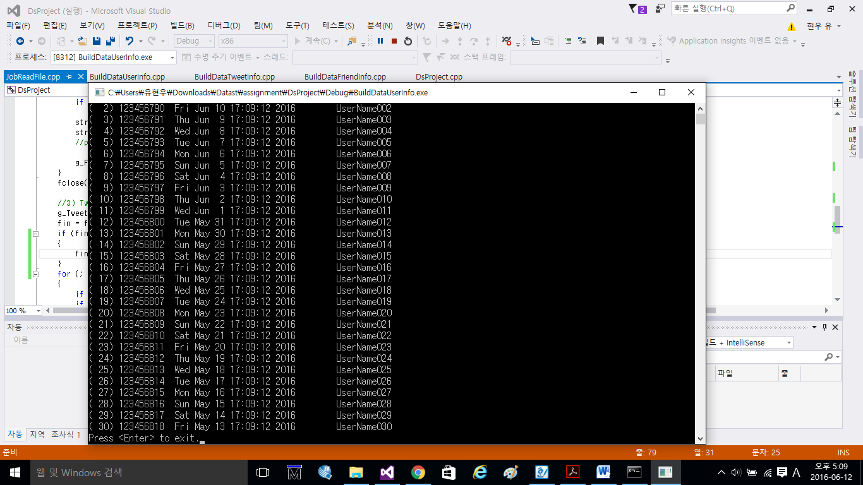

# **Tweet 정보 데이터 생성**

Visual Studio에서 Project **BuildDataFriendInfo**를 시작 프로젝트로 설정하고 프로그램을 실행한다.

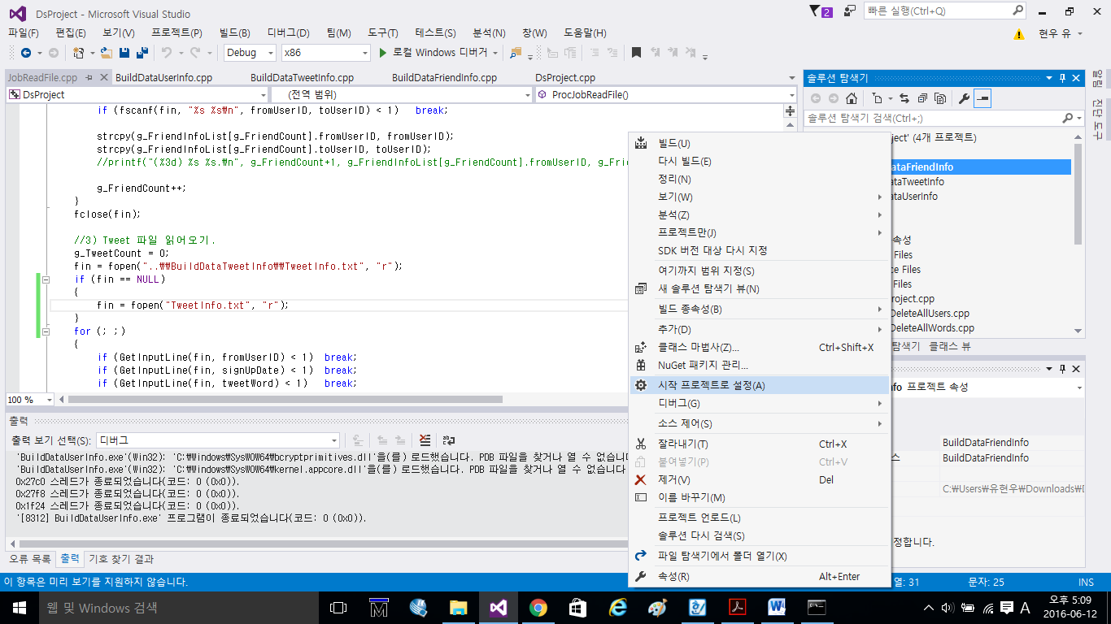

화면에 자동으로 생성하는 User별 Friend 목록이 출력된다. 이들 User 목록은 BuildDataFriendInfo 폴더에 FriendInfo.txt라는 파일에 저장된다.

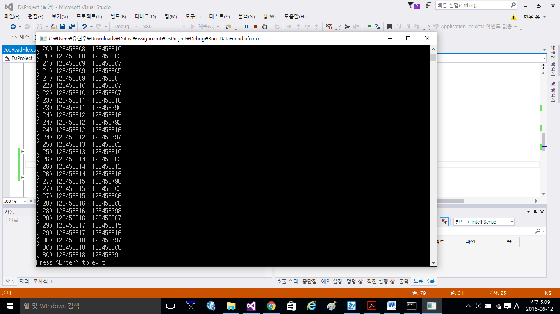

# **Tweet 정보 데이터 생성**

Visual Studio에서 Project **BuildDataTweetInfo**를 시작 프로젝트로 설정하고 프로그램을 실행한다.

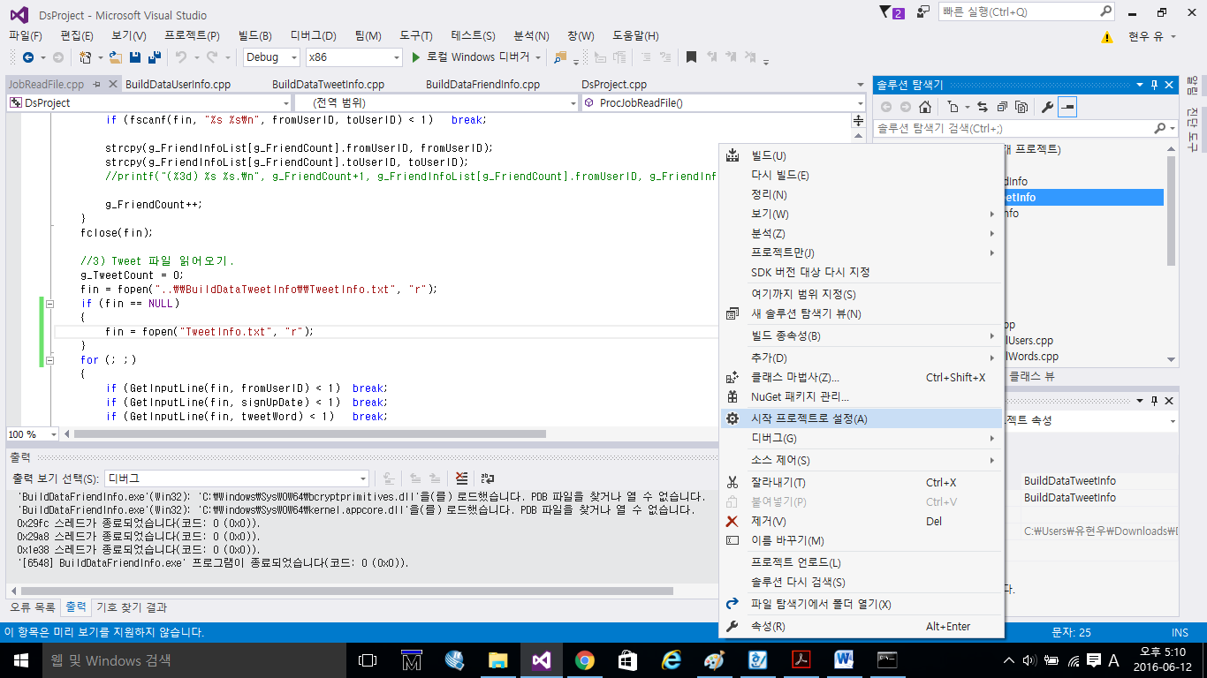

화면에 자동으로 생성하는 User별 Tweet 목록이 출력된다. 이들 Tweet 목록은 BuildDataTweetInfo 폴더에 TweetInfo.txt라는 파일에 저장된다.

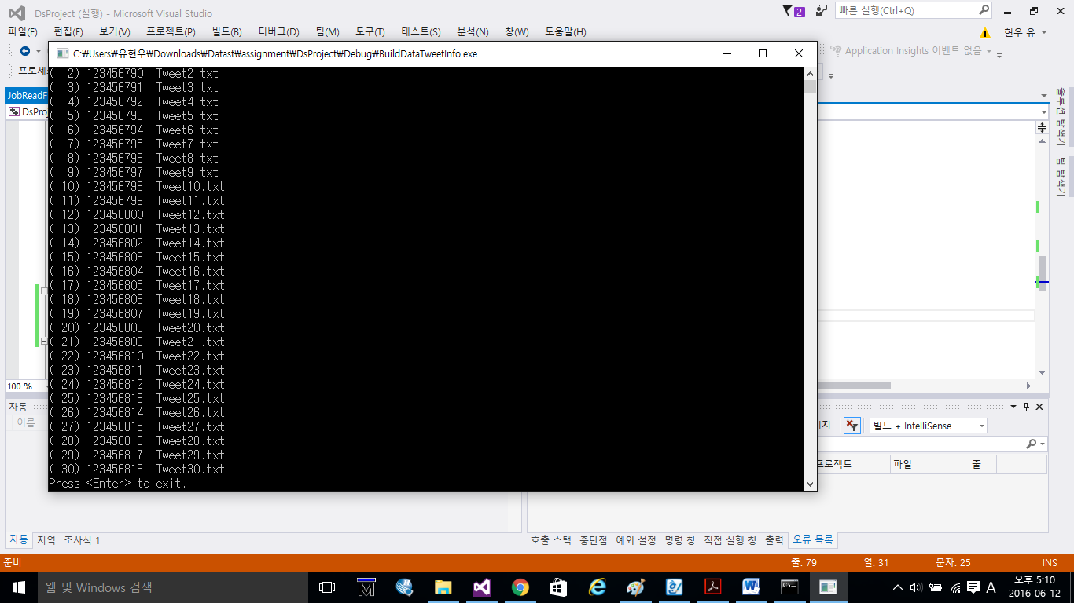

# **Command 창에서 샘플 데이터를 생성하는 방법**

만일 Visual Studio를 이용하지 않는다면, 다음과 같은 방법으로 Command 창을 이용해서 샘플 데이터를 생성할 수도 있다.

Command 창을 실행해서, 실행 프로그램 파일들이 위치하는 폴더로 이동한 다음, 아래와 같은 절차에 따라 프로그램에서 사용하는 샘플 데이터들을 생성한다.

# **User 정보 데이터 생성**

Command 창에서 아래 화면처럼 BuildDataUserInfo.exe 프로그램을 실행하면, UserInfo.txt라는 샘플 User 정보 파일이 생성된다.

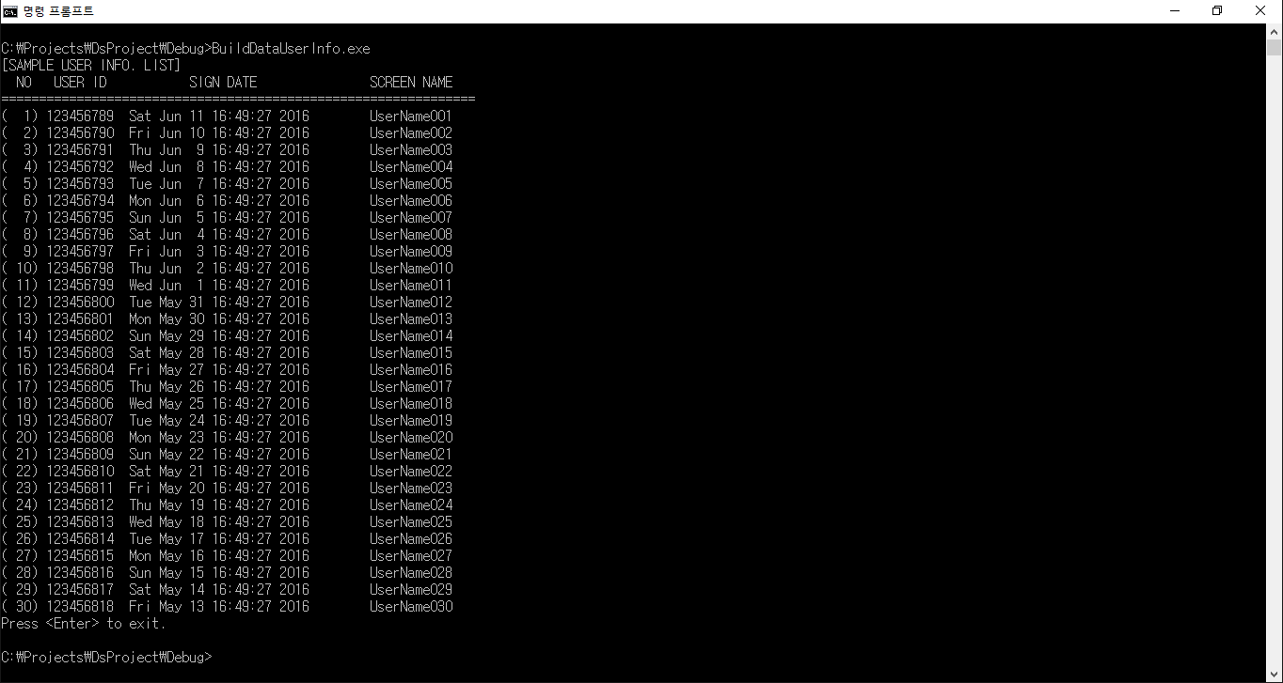

# **Friend 정보 데이터 생성**

Command 창에서 아래 화면처럼 BuildDataFriendInfo.exe 프로그램을 실행하면, UserInfo.txt라는 샘플 User 정보 파일이 생성된다.

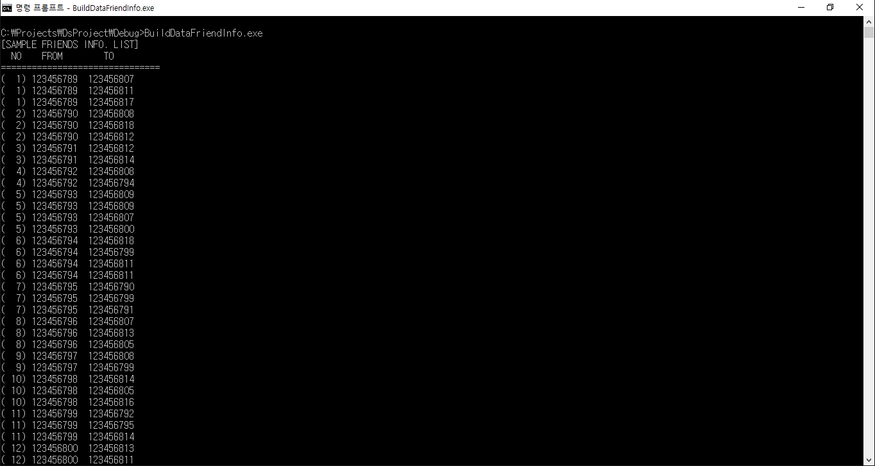

# **Tweet 정보 데이터 생성**

Command 창에서 아래 화면처럼 BuildDataTweetInfo.exe 프로그램을 실행하면, UserInfo.txt라는 샘플 User 정보 파일이 생성된다.

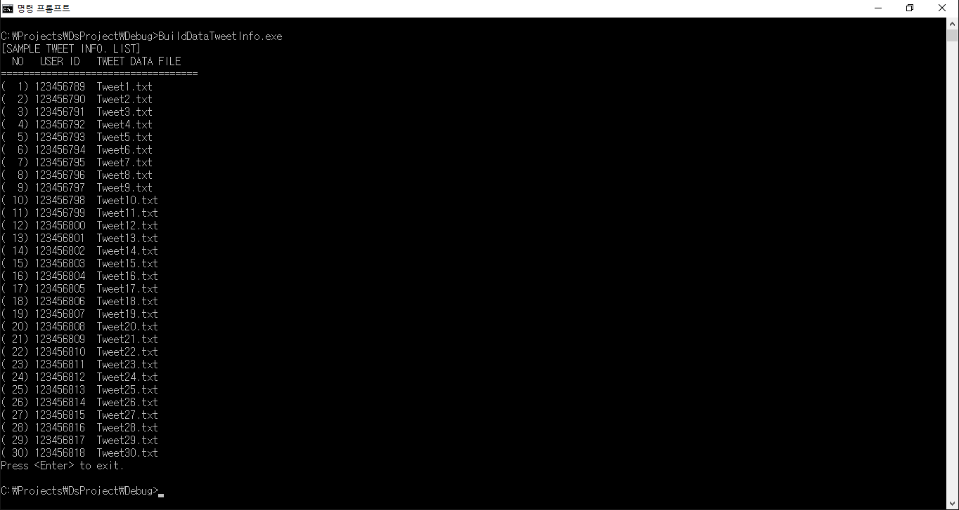

# **Project 실행**

Visual Studio에서 Project **DsProject**를 시작 프로젝트로 설정하고 프로그램을 실행하거나, 아래 화면처럼 Command 창에서 명령어 **DsProject**를 입력해서 프로젝트 프로그램을 실행한다.

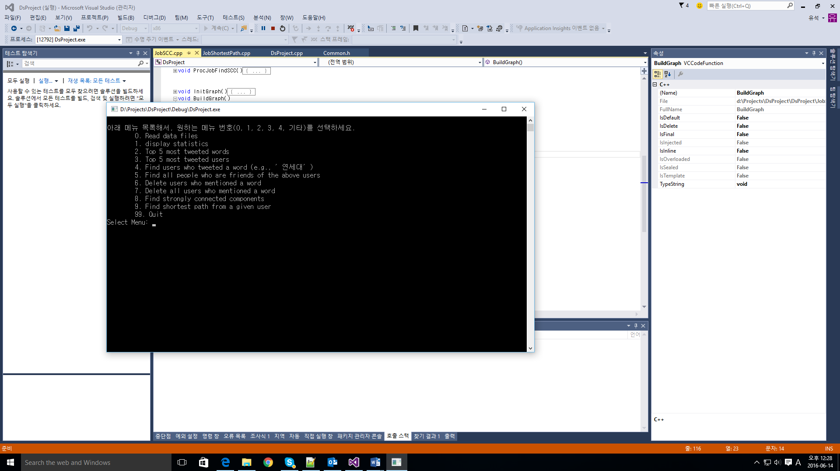



* Command 창 나타나는 메뉴를 키보드에서 입력해서, 해당하는 기능을 수행할 수 있다. 사용자가 정상적으로 메뉴를 선택하면, 메뉴에 해당하는 작업을 수행하고, 결과를 화면에 출력한다. 예를 들어 아래 화면은 사용자가 메뉴 0을 입력한 경우의 상황을 보여주고 있다. 작업을 수행하고 결과를 화면에 출력하는데, 메뉴 0에 대한 작업은 데이터 파일을 내용을 읽어와서, 데이터 파일의 항목 정보를 출력하고 있다.

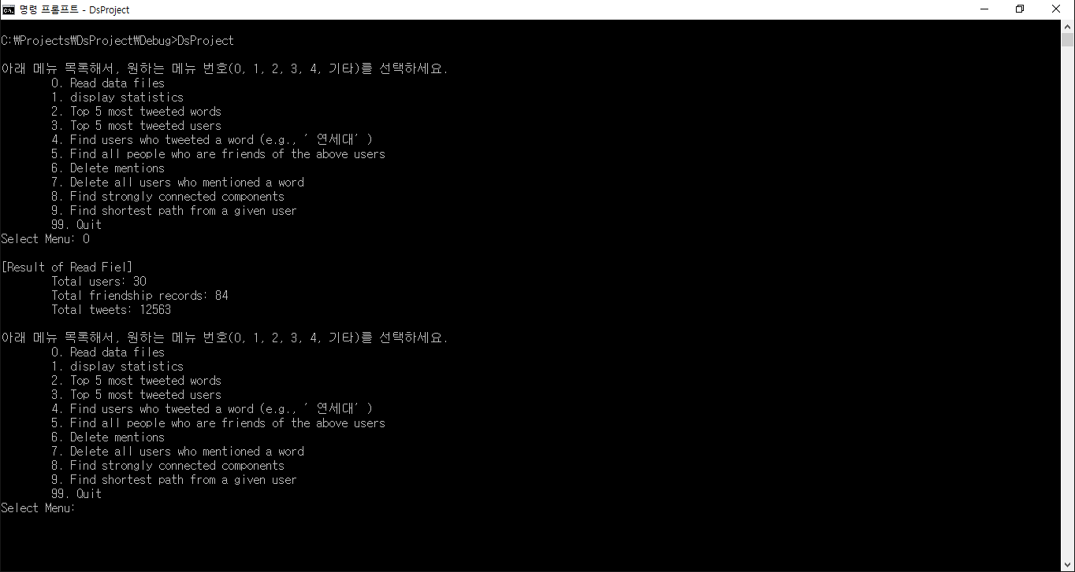

* 아래 화면처럼 존재하지 않는 메뉴 번호를 입력하면, 오류 메시지를 출력하고, 사용자가 다시 메뉴를 선택할 수 있도록 한다. 아래 화면은 85라는 잘못된 메뉴를 입력했을 때, 오류 메시지를 출력하고 있다.

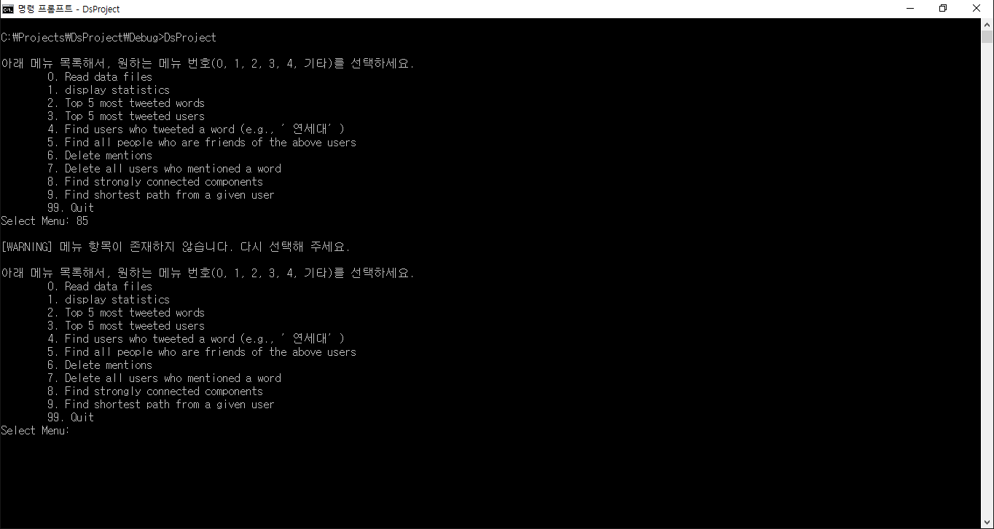

* 만일 사용자가 입력한 메뉴의 작업을 수행하기 위해서는, 미리 다른 기능이 수행되어 있어야 하는 경우가 있다. 이런 경우에는 자신을 수행하기 전에, 먼저 다른 작업을 수행하라는 오류 메시지를 출력하고, 사용자가 다른 메뉴를 선택할 수 있도록 한다. 예를 들어 아래 화면은 메뉴 9를 입력했는데, 메뉴 9의 기능을 수행하려면 메뉴 1의 기능이 선행되어야 하기 때문에, 더 이상 작업을 수행할 수 없다고 오류 메시지를 출력하고 있다.

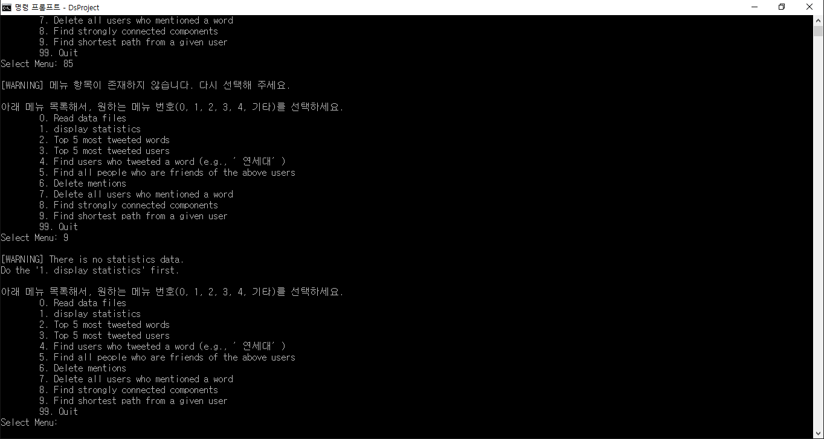

* 테스트가 모두 끝난 경우에는 메뉴에서 99를 입력해서 프로그램을 종료시킬 수 있다.

